【项目名称】
测试说明
【文档标识（唯一标识该文档的标识号，建议命名为STD+组号）】
【版本号】
分工说明
小组名称
学号 | 姓名 | 本文档中主要承担的工作内容

版本变更历史
版本 | 提交日期 | 主要编制人 | 审核人 | 版本说明

范围

项目概述
作为一种专用的计算机系统，嵌入式系统是软件和硬件的综合体，还可以涵盖机械等附属装置。它嵌入在装置或设备中实现特定的控制逻辑，如机器人控制单元等。
本项目目标为基于嵌入式系统设计一款可以灵活行进，识别目标物体并可抓取目标物体的机器人，用于酒店服务，主要功能是房间送物和引导带路。该机器人软件部分使用ROS机器人算法平台进行开发设计，硬件部分则直接采用拥有硬件里程计、激光测距雷达、立体视觉相机和语音输入输出阵列等一系列硬件设施且可完美搭载ROS算法的启智ROS机器人。
除了上述的主要功能，本项目对于设计出的机器人还有以下非功能性需求：1、机器人结构稳定，可长期使用而不会轻易损毁。2、机器人硬件软件并行设计，耦合度较低。这样即使现有硬件坏了，也可较为方便地进行软件移植，在短时间内获得可新使用的机器人。3、可扩展性强。即当用户具有新需求时，可通过对现有机器人软件系统进行扩展并重新移植，增加现有机器人的功能。4、在规定时间内(现设置时间为5s)对于正确的用户需求做出响应。5、对于错误的用户需求进行提示并正确处理；若出现错误可在有限时间内恢复；此外还拥有简单的指令格式，易于使用和学习。

文档概述
测试文档的主要用途如下：
1）确定机器人系统所有功能需求与非功能需求，评估各个模块在目前环境下的可测试性，明确测试项。
2）设计每个功能模块的黑盒、白盒测试用例，记录测试结果。
3）由测试结果评估软件开发质量，作为后续开发的指导信息。
测试文档的内容组织：
1）测试项；
2）测试准备；
3）测试用例；
4）测试结果；
5）评估与分析。

术语和缩略词
表1.3-1 专业术语及其全称对应表
业务及技术术语/缩略词 | 全称
ROS | The Robot Operating System/机器人操作系统
URDF | Unified Robot Description Format/统一机器人描述格式
IMU | Inertial Measurement Unit/惯性测量单元
即时定位与地图构建（SLAM） | Simultaneous Localization and Mapping/即时定位与地图构建

引用文档
表1.4-1 引用文档总结表
编号 | 标题 | 版本 | 发行日期
1 | 启智ROS版开发手册 | V1.1.0 | 2018/11/09
2 | 启智ROS机器人手册 | V1.1.0 | 2020/2/19
3 | ROS系统入门 | V1.1.0 | 2020/3/05
4 | SDP-软件开发计划 | V1.1 | 2020/4/15
5 | SRS-软件需求规格说明书 | V1.5 | 2020/5/28
6 | SDD-软件设计说明书 | V1.5 | 2020/5/22

任务概述
【依据SRS文档，标注所有测试项。建议以列表形式给出所开发软件系统的功能和非功能性需求，包括标号（可分级）、名称、简要描述等。】

测试准备
【指定测试流程，对每个测试项说明测试所需要的硬件/软件环境、测试人员和时间分配、测试数据准备等。】

测试用例
【说明测试用例的选取原则和覆盖标准。对每个测试用例进行说明，内容至少包括：测试用例标识、对应的测试项、条件或状态、输入、预取的输出、评价准则、测试流程、假设和约束。】

界面设计模块和数据库模块测试用例
由于在UI界面上进行操作的同时会直接访问数据库，所以两部分在许多功能上需要进行联合测试，故在本节将两个模块划分到一起。

界面设计模块测试用例
界面部分的测试方法为点击界面中的按钮并查看页面跳转结果，对于每个按钮的操作不包含其他分支，所以这里统一划为黑盒测试。
- 白盒测试用例
在界面设计模块测试中，测试的功能为按键操作，由于UI界面按钮较多，同时显示页面的前后关联性强，所以这里采用流程图的方式描述白盒测试
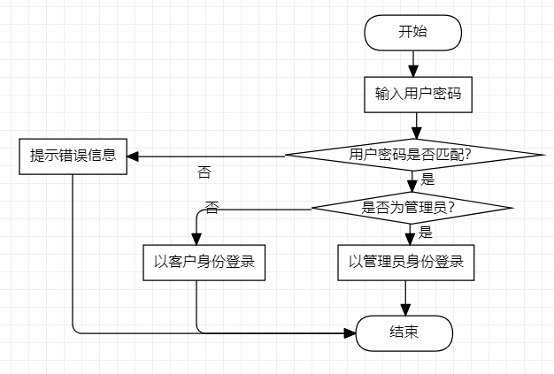
注：根据用户权限将用户分为了具有所有权限的管理员和具有一小部分权限的普通用户。
表4.1.1前端登陆模块白盒测试样例
测试用例一
用例标识 | 4.1.1-1
条件 | 本模块提示登陆错误
输入数据 | 用户账号+错误密码
预期结果 | 提示用户无法登陆
测试过程 | 用户号输入正确的用户账号和错误的用户密码
测试用例二
用例标识 | 4.1.1-2
条件 | 成功登陆
输入数据 | 用户账号+正确密码
预期结果 | 顺利登陆
测试过程 | 用户号输入正确的用户账号和对应的用户密码
测试用例三
用例标识 | 4.1.1-3
条件 | 成功登陆
输入数据 | 超级管理员账号及对应密码
预期结果 | 成功登陆跳转
测试过程 | 用户名填入超级管理员账号，密码填入对应的正确密码

测试结果
【本章应分节提供每个测试用例的测试结果。
对应第4章的每个测试项，给出与该测试相关联的每个测试用例的实际输出，并标注完成状态(例如，“所预期的”，“遇到问题”，“与要求有偏差”等)。当完成状态不是“所预期的”时，应给出详细说明。】

测试结果分析

对被测试软件的总体评估
【根据第5章所展示的测试结果，分析“遇到问题”或“与要求有偏差”的原因，分析这些问题或偏差对软件总体功能和性能的影响，以及修正这些问题或偏差对软件需求和设计产生的影响。】

测试环境的影响
【如果采用了不同于操作环境的测试环境，本节应对测试环境与操作环境的差异进行评估，并分析这种差异对测试结果的影响。】

改进建议
【本节应对被测试软件的需求、设计、实现或测试提供改进建议，并讨论每个建议对软件整体的影响。】

